Tinjauan Teologis tentang Pelaksanaan Perkunjungan bagi Pertumbuhan Spiritualitas
Warga Gereja Toraja di Jemaat Eben Haezer Maroson, Klasis Rembon,
Tana Toraja
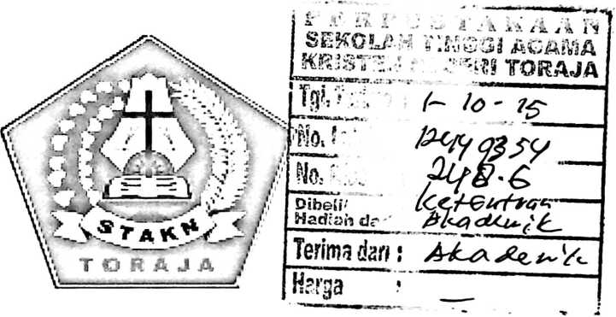
SKRIPSI
Diajukan untuk Memenuhi Salah Satu
Syarat Utama Guna Memperoleh
Gelar Sarjana Teologi (S. Th)
RUBEN BASIANG
NIRM: 20113255
SEKOLAH TINGGI AGAMA KRISTEN NEGERI (STAKN) TORAJA
2015

HALAMAN PENGESAHAN
Judul Skripsi: Tinjauan Teologis tentang Pelaksanaan Perkunjungan bagi
Pertumbuhan Spiritualitas Warga Gereja Toraja di Jemaat Eben
Haezer Maroson, Klasis Rembon, Tana Toraja.
Ditulis oleh : Ruben Basiang
NIRM : 20113255
Jurusan : Teologi Kristen
Telah dipertahankan dan dipertanggungjawabkan dalam meja ujian skripsi
yang diselenggarakan oleh Sekolah Tinggi Agama Kristen Negeri (STAKN)
Toraja pada tanggal 25 Juni 2015 dan telah diyudisium pada tanggal 01 Juli 2015
dengan hasil memuaskan.
Mengkendek, Juli 201S
Penguji I,
Petrus Tir

da, M. Th
NIP: 197704122096041002
Ketua,

Pdt.Samuel Tokam, M.Th.
NIP:196703302006041001
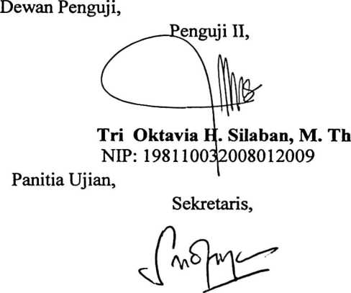
Sanda Mongan, S.Th. M.Pd.K.
NIP: 198010162009012005
ui:
Toraja

amantung, M. Th.
7197607272006041001
ii


Nama | : Ruben Basiang
NIRM | .■20113255
Jurusan | : Teologi Kristen
Setelah diperiksa dan diteliti ulang, maka dinyatakan telah memenuhi persyaratan
untuk diperhadapkan dalam ujian skripsi.
Mengkendek, 12 Juni 2015
Pembimbing I,
Pembimbing II,
Dr.

tdiantius Tanyid, M. Th
ip.197705052008011018

Sanda Mongan, S.Th,M.Pd. K
Nip.198010162009012005
iii


ABSTRAK
Ruben Basiang (20113255). Tahun 2015 menyusun Skripsi dengan
judul “Tinjauan Teologis tentang Pelaksanaan Perkunjungan bagi
Pertumbuhan Spiritualitas Warga Gereja Toraja di Jemaat Eben Haezesr
Maroson, Klasis Rembon, Tana Toraja". Dibawah bimbingan Dr. Maidiantius
Tanyid, M. Th, dan Sanda Mongan, S. Th, M. Th
Penulis membahas topik ini karena pelaksanaan perkunjungan di Jemaat
ini hanya dilaksanakan ketika ada warga yang sakit dirawat di rumah sakit serta
perkunjungan tahun baru, namun tidak terlaksana secara menyeluruh. Beberapa
pelayan beranggapan bahwa pelayanan perkunjungan merupakan tanggung jawab
bersama dengan pendeta yang harus dilakukan sekurang-kurangnya sekali dalam
satu tahun, namun pada kenyataanya tidak dilaksanakan dengan baik. Kerinduan.
warga Jemaat untuk selalu bersama dengan pelayan, mendapat dukungan dan
motivasi iman dari pelayan belum terjawab dengan baik.
Karena penulis ingin mengetahui dan merasa penting untuk melihat lebih
jauh masalah tersebut, maka penulis tertarik mengkaji masalah itu dalam tulisan
ini. Adapun metode yang penulis pakai untuk merampungkan data di lapangan
adalah metode penelitian kualitatif yakni observasi, wawancara, dan studi
pustaka. Penulis langsung mengamati, juga bertemu dan berbincang-bincang
dengan para nara sumber untuk memperoleh data yang sesungguhnya dengan
berbekal teori masuk ke lokasi penelitian.
Setelah melalui penelitian di lapangan ternyata bahwa pelayan dalam.
jemaat sepenuhnya mengetahui tanggung jawabnya secara khusus majelis dan
diaken tetapi hanya berharap kepada pendeta sebagai pemimpin dalam
Jemaat.Yang menjadi kendala bagi para pelayan dalam Jemaat untuk melakukaa
perkunjungan adalah faktor kemalasan, terbengkalai oleh tugas rumah tangga
masing-masing serta kurang menyadari tanggung jawabnya sebagai pelayan.
Selanjutnya pertumbuhan spiritualitas warga terhambat karena merasa tidak
diperhatikan oleh pelayan.
Penulis berharap melalui karya tulis ini para pembaca boleh mendapat
gambaran bagaimana pelayan dalam sebuah Jemaat sangat berpengaruh terhadap
pertumbuhan spiritualitas warga Jemaat, khususnya kedekatan pelayan dengan
warga Jemaat melalui pelaksanaan perkunjungan.
iv

